Opdracht Prehistorische graven.

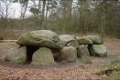
Je hebt vast wel eens Hunebedden gezien of van gehoord.
Het zijn zeer oude graven die nog steeds te zien zijn. Bijvoorbeeld in Drenthe zijn er nog wel zo’n 80 te zien. Bijzonder hoor, al die grote stenen op elkaar gestapeld…….hoe deden ze dat toch ???

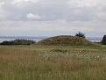
Nu begroef men heel vroeger de doden niet altijd onder zulke grote stenen. Verschillende stammen en volkeren hadden zo hun eigen gewoontes en gebruiken. Zo zijn er ook veel grafheuvels en urnenvelden (een urn = pot met as) overgebleven. Alleen al op de Veluwe zijn meer dan 600 grafheuvels te vinden.

Maar wat is er van de prehistorie overgebleven bij jou in de “buurt” ???

De Opdracht: Zoek bij jou in de buurt (zie kaart/atlas) naar prehistorische graven en maak er een beschrijving en tekening van.
Bij jou in de buurt bedoel ik: Ermelo, Putten, Garderen, Koudhoorn,Voorthuizen Barneveld, Lunteren, Wekerom, , Kootwijkerbroek, Zwartebroek, Terschuur, Achterveld, Scherpenzeel, Woudenberg, Veenendaal, De Klomp, Ede, Bennekom, of Stroe.
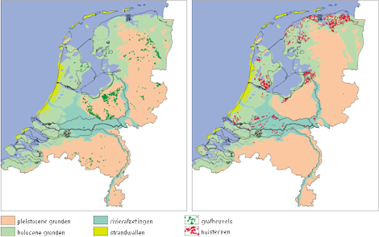

Afb. 3: Overzicht van grafheuvels (links) en terpen (rechts) in Nederland. Het merendeel van de hier weergegeven prehistorische grafheuvels ligt op de hoge zandgronden..

Waar vind ik informatie ?: Bibliotheek, google (wikipedia), vvv-kantoor, musea en/of oudheidkamer in Ermelo en Putten, site van Geldersch Landschap enz…

Wat moet ik doen 1: Je maakt deze opdracht in je ééntje (1 persoon)

Zoek samen naar informatie over waar er in jou omgeving (woonplaats of gemeente) grafheuvels te vinden zijn.
1: Spreek met je ouders af wanneer je naar de grafheuvel toe gaat enn je gaat niet alleen.
2: Zoek een plaatje/ maak een foto of teken het graf na.
3: Zoek een kaart/plattegrond waar de grafheuvel op staat. (niet te vinden? maak er zelf één).
4: Je beschrijft hoe het graf eruit ziet en op welke manier dit gemaakt is. Wie liggen daar in, hoe weten we dat, welke grafgiften zijn er gevonden. Wat zegt dit over de manier van begraven en de rituelen (gebruiken) die hierbij horen?
5: Waarin verschilt dit oude graf met een modern graf uit onze tijd?
- Hoe zou dat komen ? (leg uit).
- Wat hebben geloof en cultuur hiermee te maken ? (leg uit).
6: Maak er een mooi mapje van met: Een voorkant met titel, jullie namen + klas.
- Het tweede blad vul je met de info die je gevonden/getekend of gemaakt hebt (opdr 2,3,4,5).
- Het laatste is je bronvermelding: waar heb je info vandaan, welke site of boeken heb je gebruikt. Inlever datum:

